Automatização de serviço pela operação de armazenagem
A automatização de serviço pela operação de armazenagem, permite que ao encerrar as ordens, o sistema gere sozinho os serviços, conforme alguma fórmula previamente definida.
Essa opção é mais utilizada em casos de automatização mais específicas, com regras que não podem ser utilizadas na automatização pela tabela de preço.
Para configurar uma automatização pela operação de armazenagem, abra a operação de armazenagem que deseja adicionar uma automatização e vá até a tab page (aba) ‘Serviço’ e clique no sinal de mais (+).
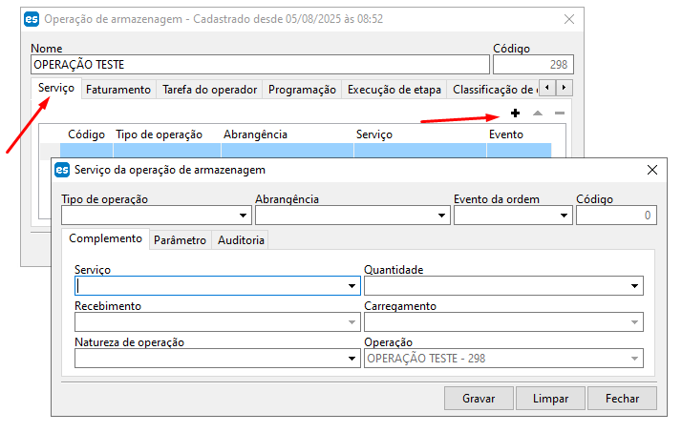
No formulário de serviço da operação de armazenagem é preciso preencher dados conforme as seguintes informações:
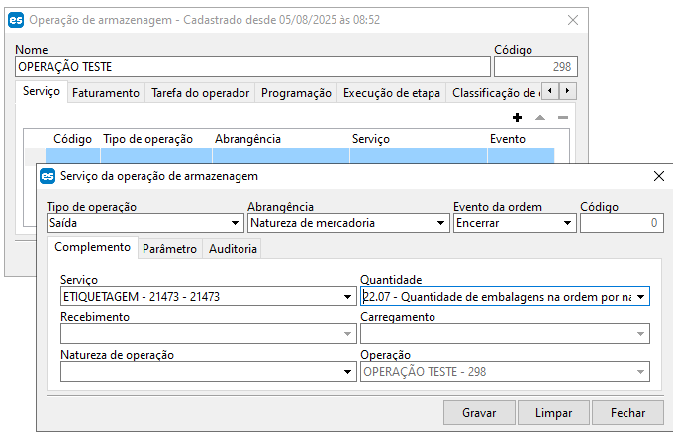
Tipo de operação: Aqui define-se em que tipo de ordem será lançado o serviço, de entrada, saída, transferência, entre outros.
Abrangência: Define-se aqui qual a subdivisão do serviço, ou seja, se selecionar a opção carregamento, o sistema vai gerar o mesmo serviço, uma vez para cada carregamento vinculado a ordem, se selecionar a opção natureza de mercadoria, o sistema vai gerar um serviço para cada natureza de mercadoria dos produtos separados na ordem de armazenado.
Evento da ordem: Aqui se define o momento que o serviço será lançado, se ao liberar ou ao encerrar a ordem.
Serviço: Neste campo selecione o nome do serviço que deve ser lançado automaticamente.
Quantidade: No campo quantidade deve-se selecionar uma variável que realize o cálculo para preencher o campo quantidade do serviço que será lançado. Aqui é necessária muita atenção. Segue as seguintes regras para escolher a variável de quantidade:
Ao clicar para selecionar aparecerá apenas a variável 22, ela não pode ser utilizada, pois é apenas um título agrupador, dê um duplo clique nela, ou clique no sinal de mais (+) ao lado dela para expandir e exibir as demais opções.
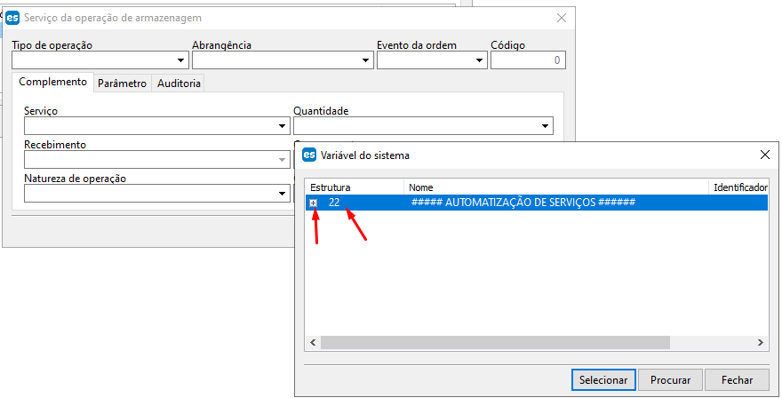
Após isso serão exibidas as variáveis 22.01 – ENTRADA e 22.02 – SAIDAS, deve-se selecionar a opção igual ao tipo de operação selecionado.
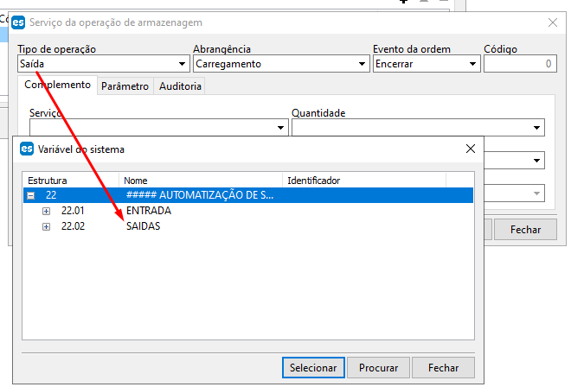
Depois de escolher entre entrada e saída, conforme o tipo de operação, o sistema exibirá variáveis agrupadoras conforma a abrangência, ou seja, se você selecionou a abrangência ‘Por carregamento’ então selecione a variável de nome POR CARREGAMENTO.
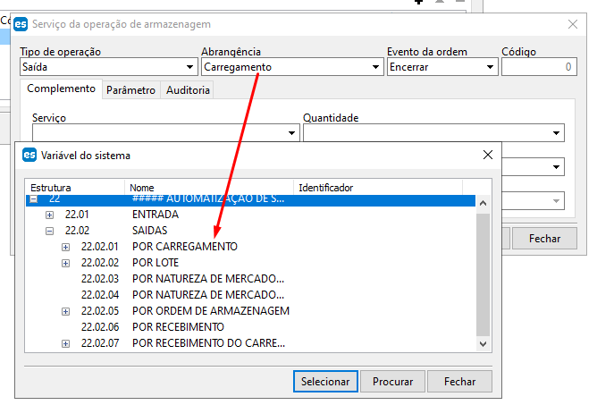
Depois disso então o sistema exibirá as variáveis que realmente podem ser selecionadas. Selecione a opção que descreve melhor o cálculo que o sistema deve fazer para lançar o serviço que está sendo automatizado.
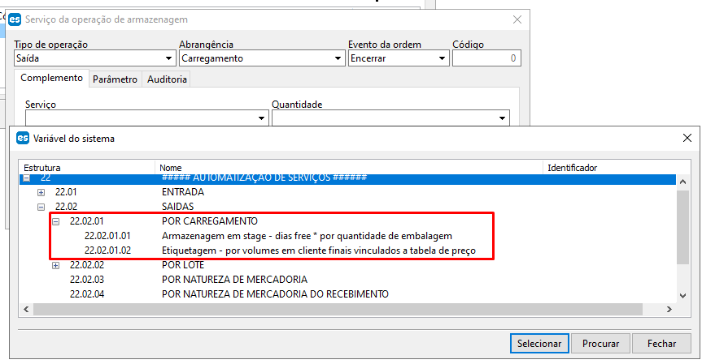

Recebimento: O campo recebimento é bem específico, é quando o serviço precisa referenciar um recebimento, porém deve-se gerar apenas um serviço com um único recebimento, mesmo tendo vinculado a ordem mais de um recebimento.
Nesse campo será selecionado uma variável que deve ser criada antecipadamente pela equipe de TI, pois as variáveis são fórmulas ou lógicas criadas por meio de comando na linguagem de comunicação com banco de dados (SQL).
Outro ponto nesse campo recebimento, é que, ele só fica ativo quando a abrangência selecionada é a de ‘Recebimento’, mas esse campo não é obrigatório.
Carregamento: Esse campo segue a mesma ideia do campo recebimento, porém aqui é por carregamento, ou seja, se a abrangência for ‘Carregamento’, o sistema permitirá selecionar nesse campo uma variável com um comando SQL que definirá apenas um carregamento para ser referenciado ao serviço, ao invés do sistema apenas localizar todos os carregamentos e gerar um serviço para cada embarque.
Natureza de operação: Aqui podemos limitar a natureza de operação que deve estar na ordem de armazenagem para que o serviço automático seja calculado e lançado.
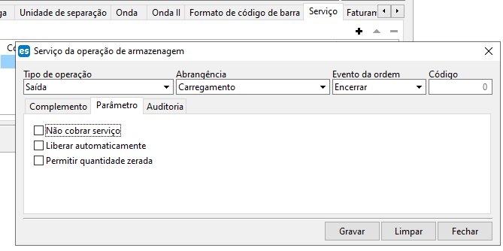
Ainda nessa automatização temos 3 parâmetros que são:
Não cobrar serviço: com este parâmetro o sistema vai lançar o serviço, mas não vai cobrar por ele.
Liberar automaticamente: esse parâmetro define que ao lançar o serviço ele já deve ser liberado automaticamente. Caso ele não seja marcado, o sistema irá lançar o serviço, mas deixará o mesmo pendente liberação.
Permitir quantidade zerada: Ao tentar lançar o serviço, o sistema irá realizar um cálculo de quantidade, com este parâmetro, mesmo que esse cálculo resulte em zero, o sistema lançará o serviço com esta quantidade.

